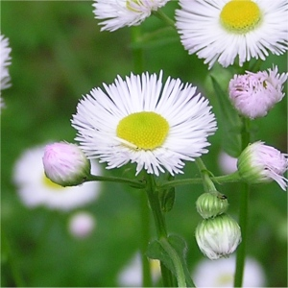
ハルジオン
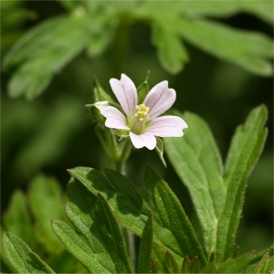
アメリカフウロ
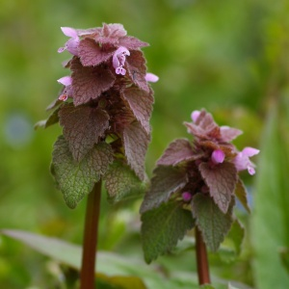
ヒメオドリコソウ
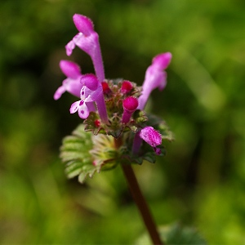
ホトケノザ
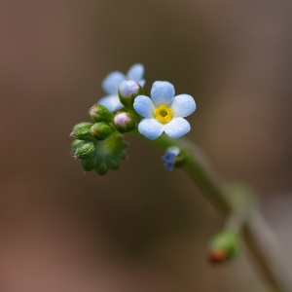
キュウリグサ
シソ科
ムラサキ科
フウロソウ科
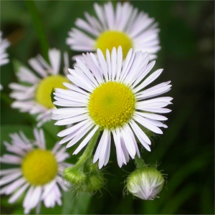
ヒメジョオン
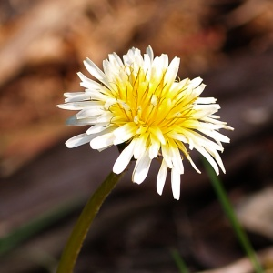
シロバナタンポポ
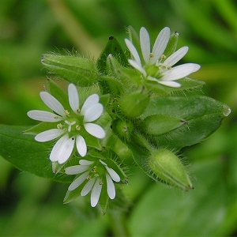
ハコベ
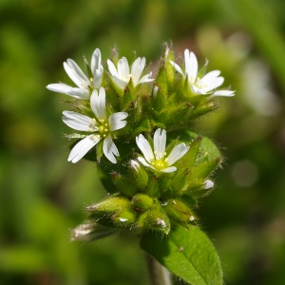
オランダミミナグサ
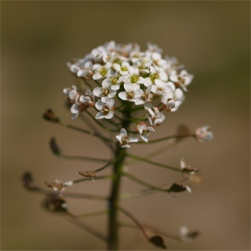
ナズナ
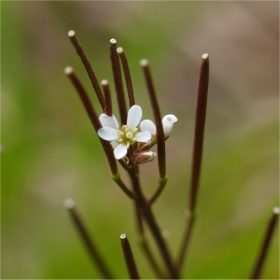
タネツケバナ
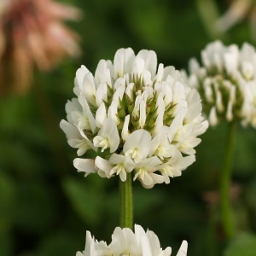
シロツメクサ
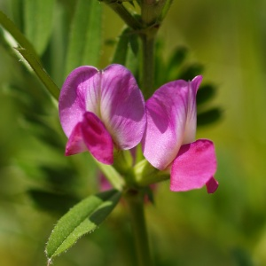
カラスノエンドウ
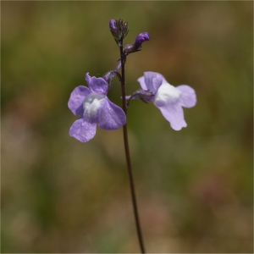
マツバウンラン
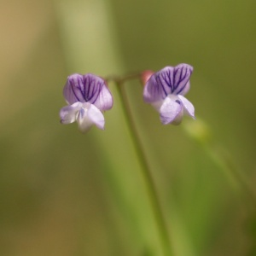
カスマグサ
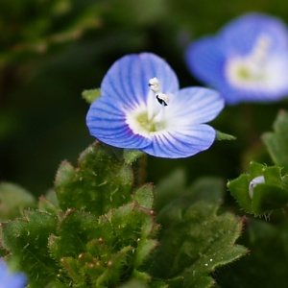
オオイヌノフグリ
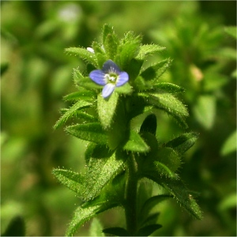
タチイヌノフグリ
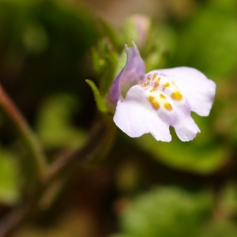
トキワハゼ
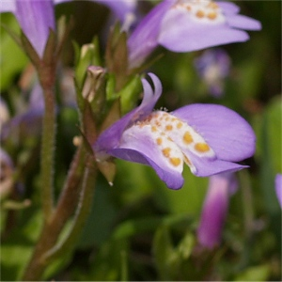
ムラサキサギゴケ
アブラナ科
ナデシコ科
キク科
花は小さく種は３～５個
茎はまっすぐ立ち上がる
茎は立ち，花は小さい
地表につるをのばす
実は細長い円柱形
マメ科
ゴマノハグサ科
花期は６月～
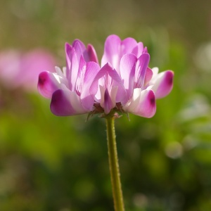
レンゲソウ（ゲンゲ）
全身に毛が多い
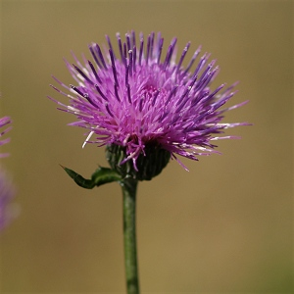
ノアザミ
花は黄色で小さい

